2007-2008学年第二学期期中试题(A卷)参考解答及评分标准
2008年4月18日
- 填空题（每小题4分，共24分）
1. 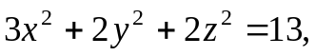 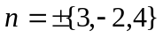, or 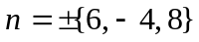
2. 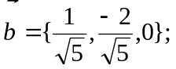 3. 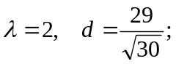
4. 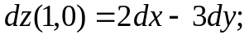 5. 最大值为5； 6. 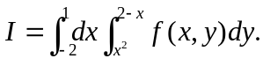
二、（10分）
解：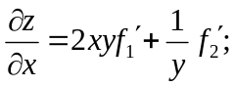 ………………………………..3分
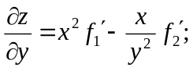 ………………………………..6分
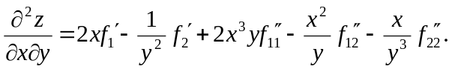 …………………..10分
三、（10分）
解：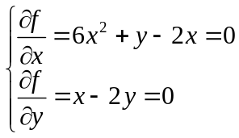，得驻点：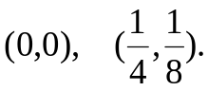 又
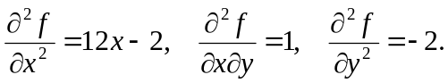 ……………………..4分
在点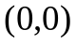处：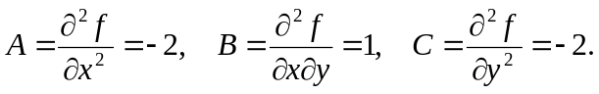 且
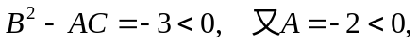 所以
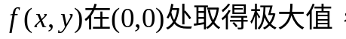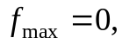为极大值点；.…………..7分
同理在点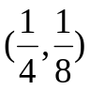处：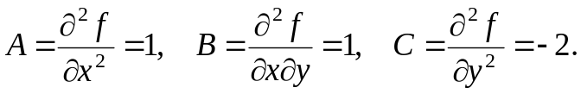且
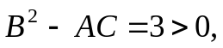 所以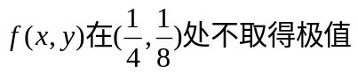.………………..10分

四、（12分） 解：（1）切线L的方程：
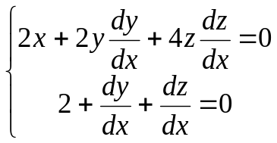，在点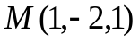处解得：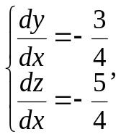
可得切向量为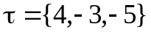，所以切线L的方程为：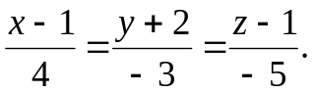
(注：此处求切向量还可用第八题的方法) ……………..….…………..5分
（2）切平面的方程：
法向量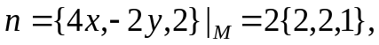所以切平面的方程为：
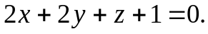 ……………………………..…………..9分
（3）夹角：
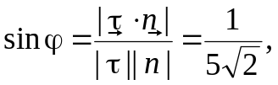 所以夹角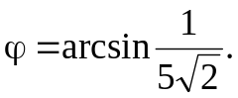………..………..12分
五、（10分）解：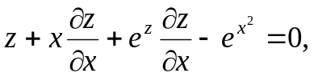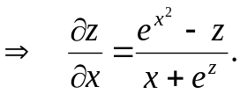 …………..3分
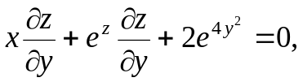 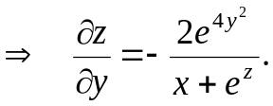 …………..6分
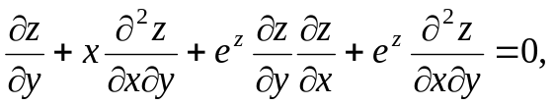 …………..8分
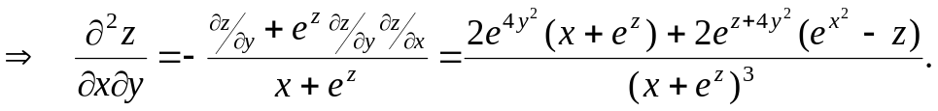
………………………..10分
六、（12分） 解：求交点：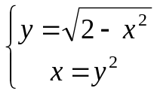，得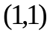，其极坐标为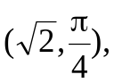
又曲线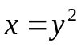的极坐标方程为：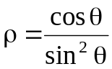， ……….…………..3分
故 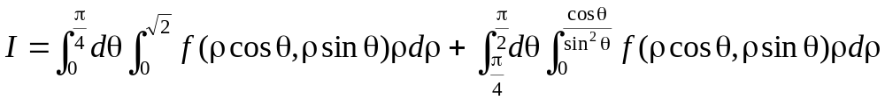
………...…………..7分
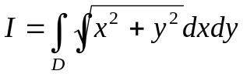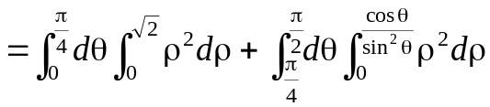
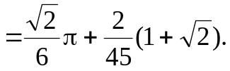 ………….…………..12分
七、（10分） 解：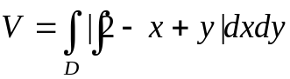 …………..3分
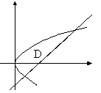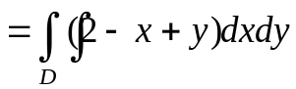
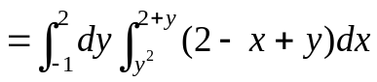………..…..6分
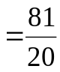 ……………………..10分
八、（12分）
解：构造拉格朗日函数：
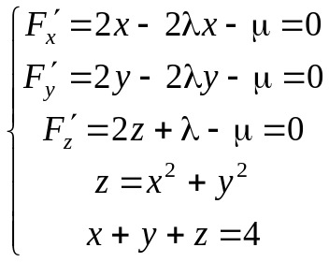，得驻点：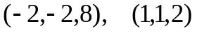, …………..5分
又 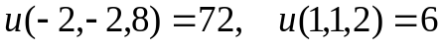，
所以最大值为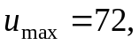 最大值点为：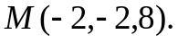 …………..8分
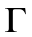 在上述最大值点M处的切向量为：
又点M的向径为：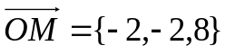，
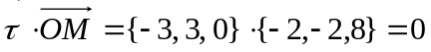，所以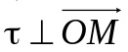, 即
曲线在上述取得最大值点处的切向量与最大值点的向径正交.
……………..……..12分

